## Цель работы

Получение практических навыков работы в консоли с атрибутами файлов, закрепление теоретических основ дискреционного разграничения доступа в современных системах с открытым кодом на базе ОС Linux.

## Выполнение лабораторной работы

1. Создание учетной записи пользователя с помощью команды useradd и установка для нее пароля c помощью команды passwd приводится на рисунке 1. 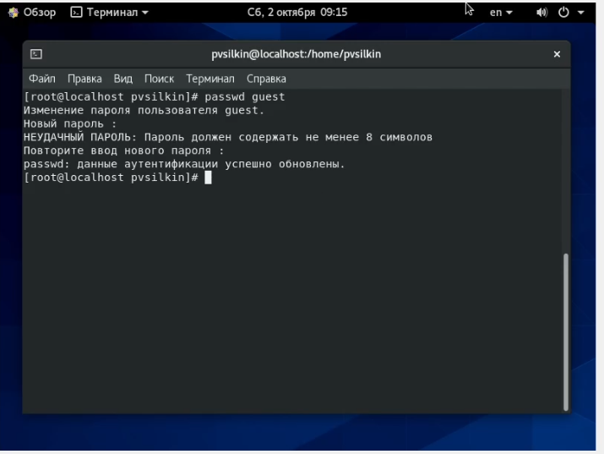
2. Был произведен вход в систему от имени пользователя guest, с помощью команды pwd была определена директория, она сопадала с приглашением командной строки и являлась домашней директорией. С помощью команды whoami получили имя пользователя guest. (рисунок 2) 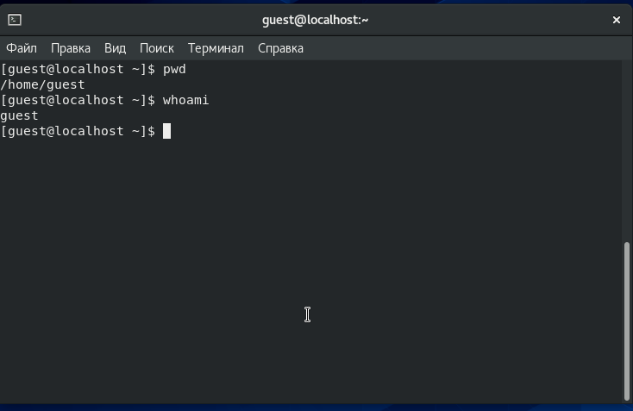
3. Команда id выводит имя пользователя, его группу, группа, куда входит пользователь. Команда groups выводит имя пользователя. Информация, полученная с помощью вышеперечисленных команд совпадает с информацией в приглашении командной строки. (рисунок 3) 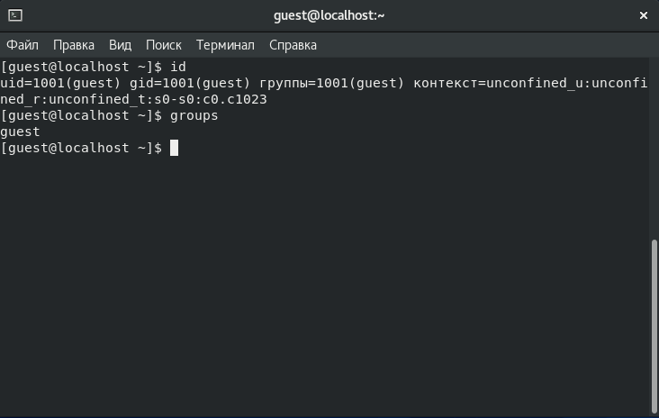
4. В файле /etc/passwd учетная запись guest имеет uid = 1001, gid = 1001, данные значения совпадают со значениями из предыдущих пунктов. Также с помощью команды ls -l /home/ были получены списки поддиректорий домашней директории. (рисунок 4) 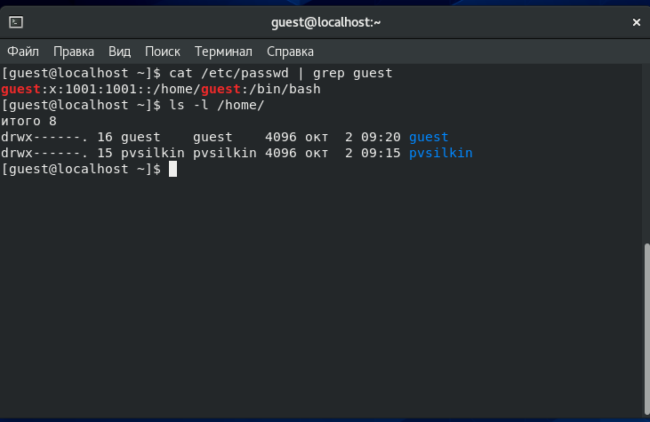
5. С помощью команды lsattr /home не удалось просмотреть расширенные атрибуты других дирректорий - нет прав доступа. (рисунок 5) 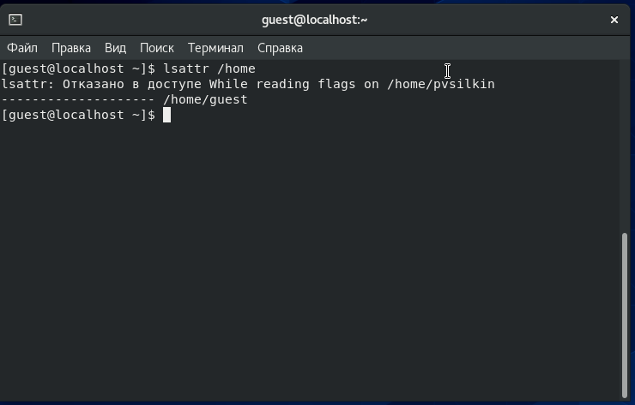
6. С помощью команды mkdir была создана поддиректория dir1. Поддиректория имела права доступа - чтение, запись, исполнение для учетных записей root и guest, чтение и запись для учетной записи pvsilkin. (рисунок 6) 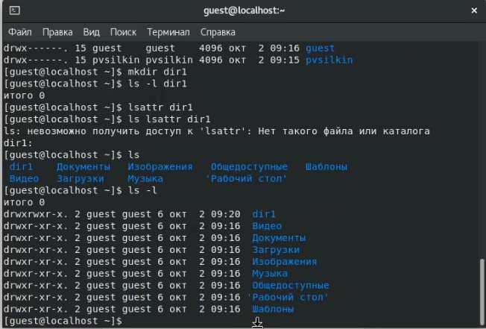
7. Были сняты все атрибуты с помощью команды chmod 000 dir1. Таким образом, был осуществлен запрет на создание файлов внутри директории. (рисунок 7) 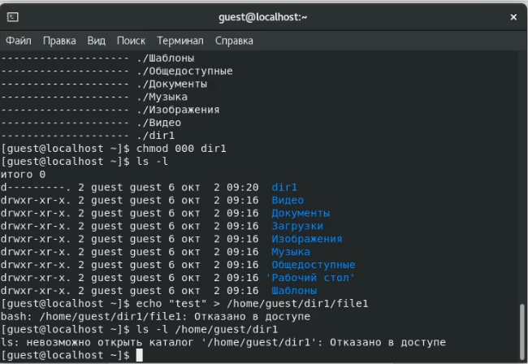
8. Основываясь на таблице 2.1, заполнили таблицу 2.2 (рисунок 9) 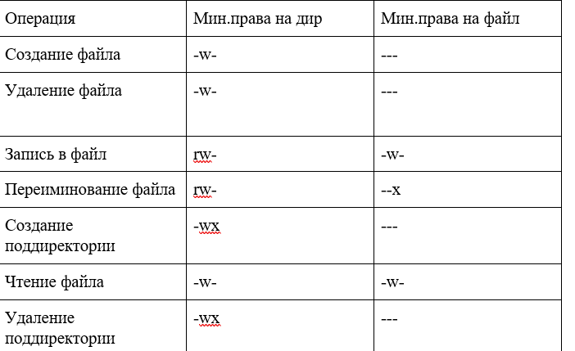 ## Вывод В этой работе мы познакомились с дискреционным разграничением прав в Linux, а также рассмотрели основные атрибуты.